Sausio 25 – Vilniaus Gimtadienis!
Todėl noriu Jus pakviesti į kelionę po Vilnių „Kad miestas prabiltų“

Tegu skulptūros, pastatai pasakoja istorijas ir jaunieji vilniečiai pasikalba su jais. Čia gausu užduočių, kurios ne tik pasakoja apie miesto istoriją, bet ir skatina mus būti geresniais.

- SKULPTŪRA „LIETUVIŲ SKALIKAS“
VILNIAUS PILIŲ PARKAS, GEDIMINO PILIES KALNO PAPĖDĖ

Pagerbiant vienintelę lietuvišką šunų veislę, atidengta skulptūra.
Skulptūros autoriai – Rimantas Keturka ir Feliksas Volčakas, eskizo autorius – Romualdas Kvintas.

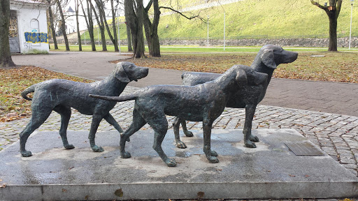

PASTEBĖK: Į kurią pusę rodo trečiojo šunelio uodega?

ĮSIVAIZDUOK: Išdresuoti šunys atsiliepia tik kviečiami vardais. Kaip manai kokie galėtų būti šių trijų skalikų vardai?

- MOZĖS SKULPTŪRA
VAKARINĖ KATEDROS PUSĖ, PRIE PAGRINDINIO ĮĖJIMO

Mozė – šventajame Rašte minimas pranašas. Jam Dievas perdavė 10 įsakymų.
O kodėl jis su ragais?
Pasirodo, verčiant Bibliją (tokia knyga) iš hebrajų į lotynų kalbą dėl žodžių panašumo įsivėlė klaida ir žodis „švytintis“ virto „raguotu“. Todėl dažnai Mozė vaizduojamas raguotas.

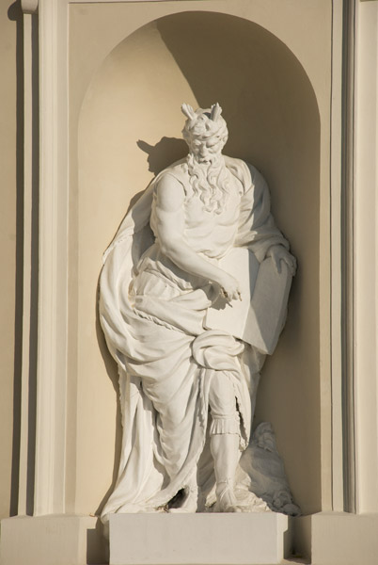
PASTEBĖK:
Kiek apaštalų skulptūrų palaiko draugiją Mozei centriniame Katedros fasade?


Skulptūros katedros išorėje
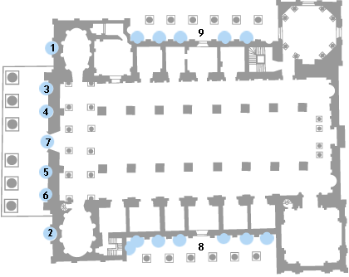

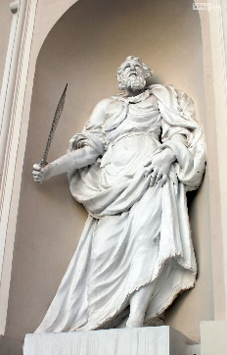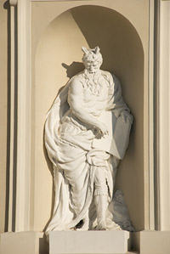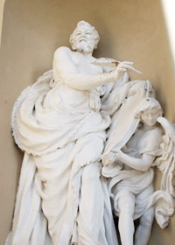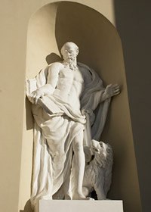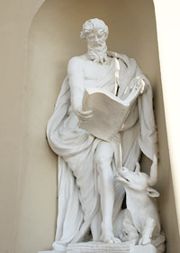
Abraomas Mozė Šv. Matas Šv. Morkus Šv. Lukas

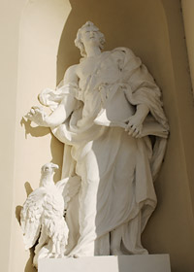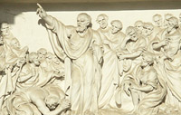
Šv. Jonas Šv. Petro pamokslas (virš durų)

Katedros šonuose vaizduojami:
8. Lietuvos kunigaikščiai
9. Jėzuitų šventieji

ĮSIVAIZDUOK:
Mozė vaizduojamas kažką rūsčiai sakantis. Kaip manai, ką jis pasakytų aikštės lankytojams, jei atgytų?

- 1931 M. POTVYNIO ŽYMA
LMA VRUBLEVSKIO BIBLIOTEKOS SIENA, ŽYGIMANTŲ G.1

1931 m. pavasarį Vilnių užklupo didžiulis potvynis, iš krantų išsiliejusios Vilnia ir Neris užtvindė miesto gatves. Akmenyje įrėžta linija žymi iki kiek buvo pakilęs vanduo. Tarp namų gyventojams teko plaukti valtimis, be pastogės liko apie 2000 gyventojų. Potvynis padarė daug žalos, bet atskleidė ir labai svarbią paslaptį – tvarkant užlietus Katedros požemius buvo surasti Lenkijos karalienės ir Lietuvos didžiosios kunigaikštienės Barboros Radvilaitės palaikai!

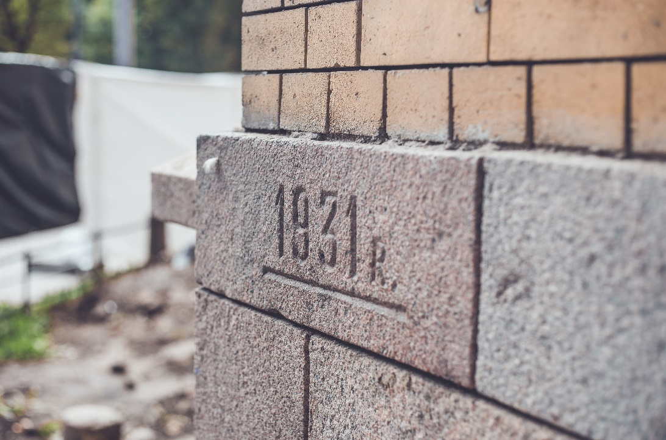

PASTEBĖK: Kokia raidė yra prirašyta šalia skaičių žymos?
ĮSIVAIZDUOK: Potvynio metu automobiliais važinėti buvo neįmanoma. Kaip tuomet miesto gyventojai pasiekdavo vieni kitus?

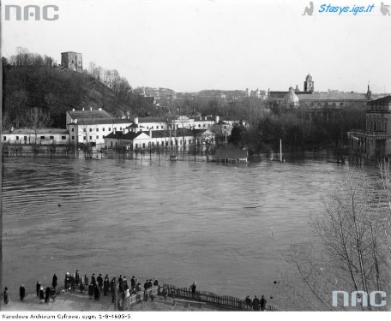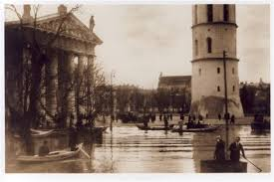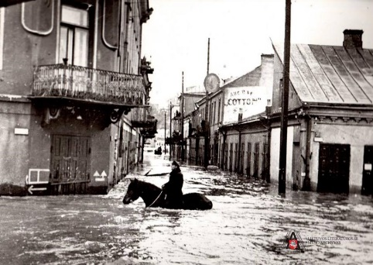

- MEŠKIUKŲ FIGŪROS
GEDIMINO PROSPEKTAS 2
Šiems meškiukams – daugiau nei šimtas metų! Jie buvo saldumynų parduotuvės, kuri šiame pastate veikė.
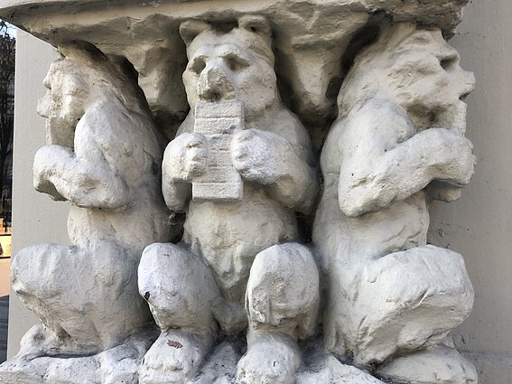

PASTEBĖK: Kiek meškiukų puošia pastato fasadą?
ĮSIVAIZDUOK: Atnaujinant pastatą meškiukai buvo perdažyti. Kokios spalvos jie buvo prieš šimtą metų?

- VILNIAUS UNIVERSITETO BIBLIOTEKOS DURYS
UNIVERSITETO G. 3
Šios ypatingos durys pagamintos iš bronzos ir sveria net kelis šimtus kilogramų! Durys - lyg knyga. Jos skirtos pirmosios lietuviškos knygos „Katekizmo", parašytos Martyno Mažvydo, 450 metų jubiliejui paminėti.

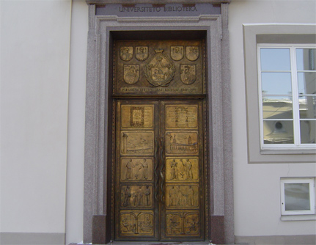

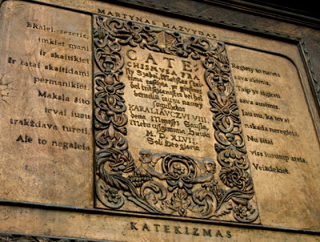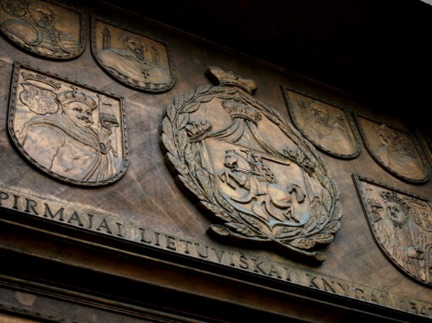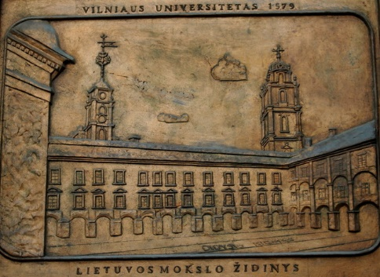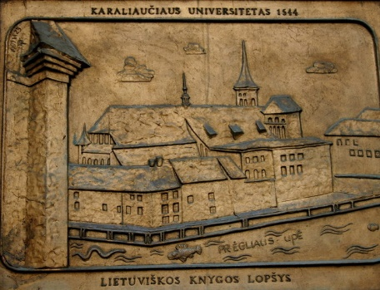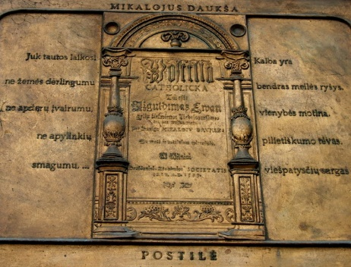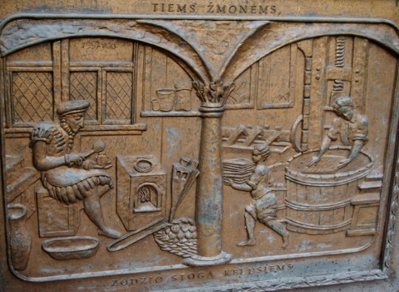

PASTEBĖK: Kaip vadinasi pirmoji lietuviška knyga, kurios išleidimo jubiliejui paminėti buvo sukurtos šios durys?
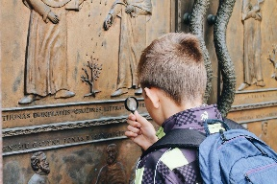
ĮSIVAIZDUOK: Šių durų rankenos neįprastos formos. Ką jos galėtų vaizduoti?

- SKULPTŪRA „ALUMNATO DRAMBLIUKAI“
ALUMNATO KIEMELIS, UNIVERSITETO G. 4
Šie drambliukai ant savo nugaros laiko šachmatų – vieno seniausių stalo žaidimų – lentą. Kažkada šiame pastate buvo šachmatininkų klubas.
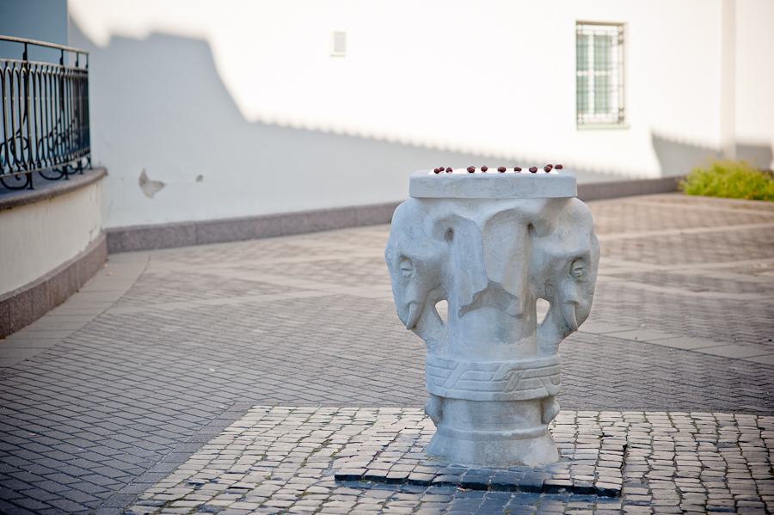
PASTEBĖK: Kokių langelių lentoje yra daugiau – juodų ar baltų?
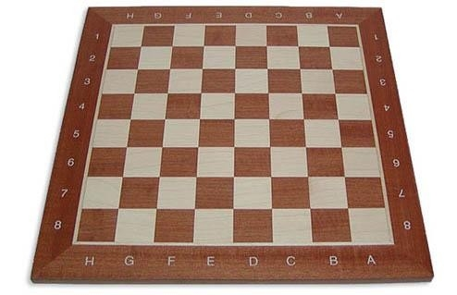
ĮSIVAIZDUOK: Prieš tave visas prezidentūros vidinis kiemas. Jis tuštokas. Jeigu būtum architektas, ar ką nors statytum aikštės centre?
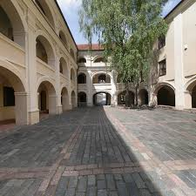

- LITERATŲ GATVĖS PROJEKTAS
LITERATŲ G.
Literatų g. dalies namų sienas puošia daugiau nei 200 įvairiausių dailės kūrinėlių: plokštelių ir objektėlių. Kiekvienas skirtas pagerbti su Vilniumi ir Lietuva susijusiems rašytojams.
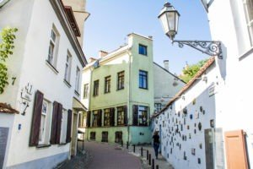
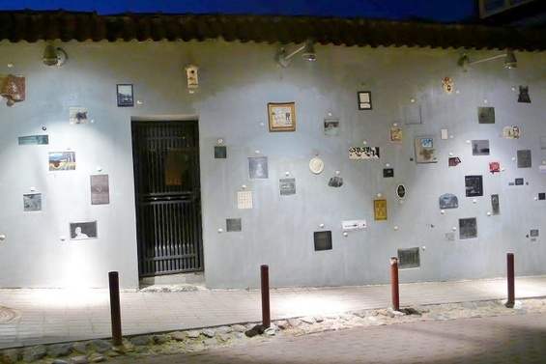

PASTEBĖK: Kokiu numeriu pažymėtas kūrinėlis R. Skučaitei?
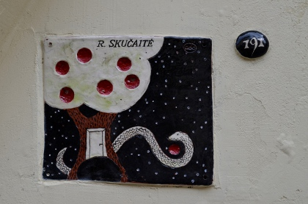
ĮSIVAIZDUOK: Jei būtum poetas, kokiu simboliu norėtum būti įamžinta(s) Literatų g. sienoje?
Nupiešk tai.

- ŠV. ONOS BAŽNYČIA
MAIRONIO G. 9
Šv. Onos bažnyčia pastatyta daugiau nei prieš 500 metų, tai vienas gražiausių Vilniaus statinių. Sklando legenda, esą pats imperatorius Napoleonas, pamatęs šią bažnyčią, sakė norįs ją ant delno parsinešti į Paryžių! Vienos puošniausių sostinėje Šv. Onos bažnyčios durys. Juose įžiūrimas rombų ornamentas su augalų motyvais ir šachmatų tvarka pasikartojančiu lotyniškų raidžių S ir A deriniu – Šv. Onos monograma.(Monograma – tai, kai raidės sujungiamos į vieną simbolį). Duris puošia masyvios širdies formos rankenos, kuriose galima įžvelgti du išsižiojusius slibinus ir raguoto velniuko galvą.
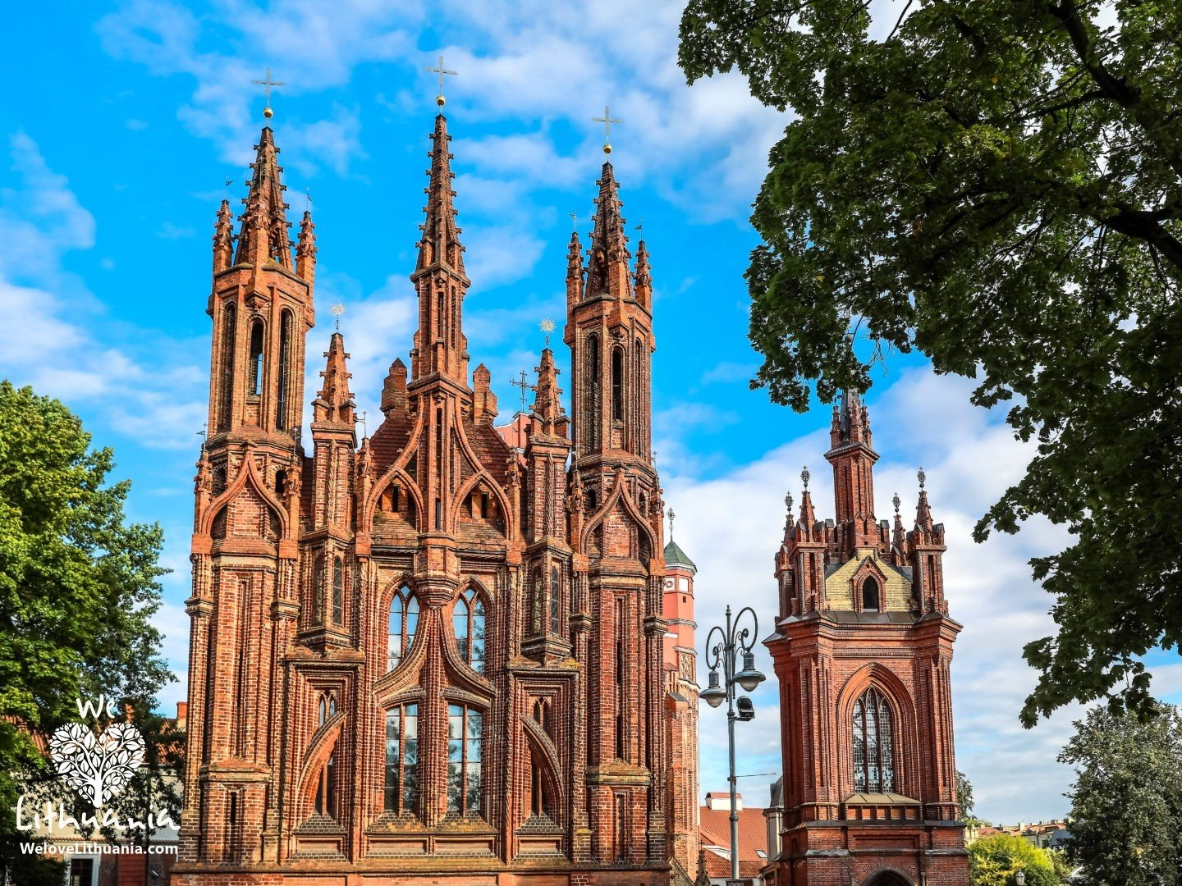
PASTEBĖK: Bažnyčios duris puošia meniškos rankenos. Kokius pasakų veikėjus galima įžvelgti?
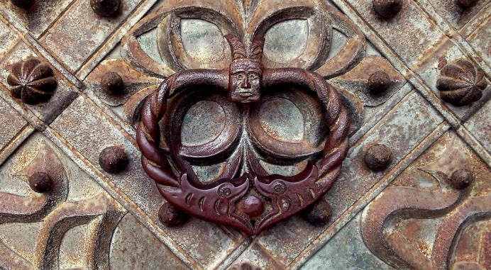
ĮSIVAIZDUOK: Ant durų matomos S ir A raidės. Ką jos galėtų reikšti?

- SKULPTŪRA UNDINĖ
UŽUPIO G. 2
Bronzinė undinėlė svajingai sėdi Vilnios krantinės nišoje. Ją sumanė sukurti kavinės šeimininkas. „Undinė“ privilioja keliautojus iš viso pasaulio.
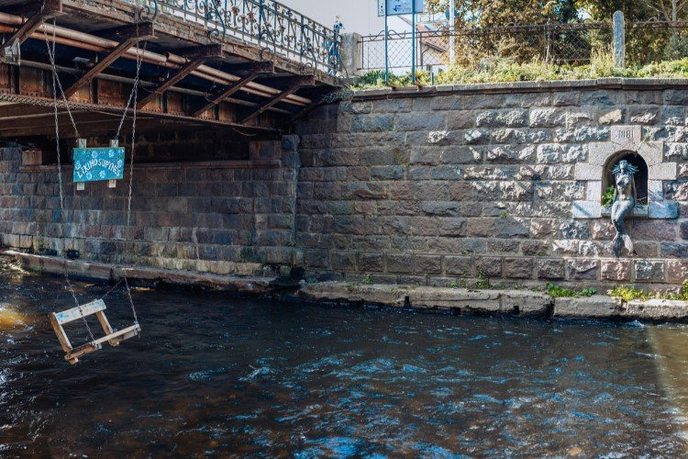
PASTEBĖK: Kokie skaičiai iškalti akmenyje virš undinėlės?
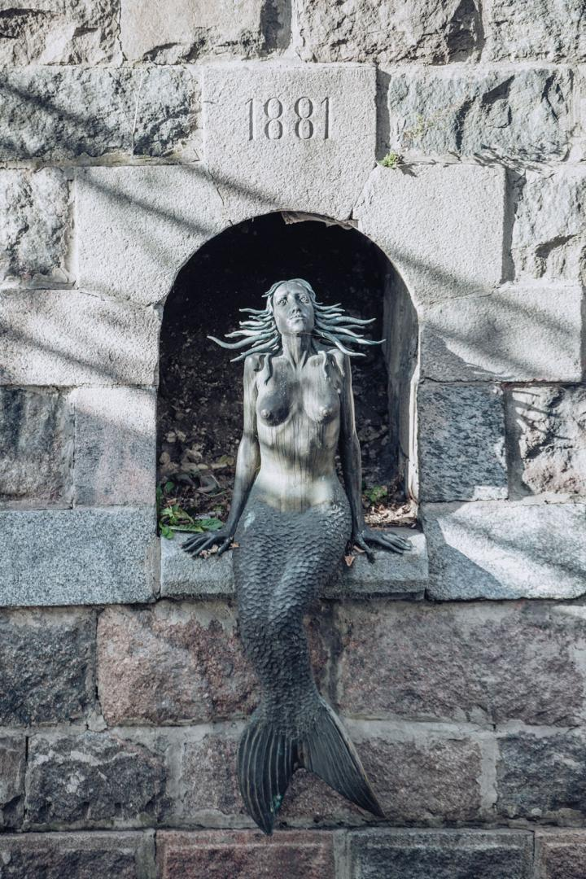
ĮSIVAIZDUOK: Undinė visą laiką viena... Pabandyk įsivaizduoti kokia skulptūra jai galėtų palaikyti draugiją.

- PAMINKLAS MEČISLAVUI DORDZIKUI
PRIE UŽUPIO TILTO, MAIRONIO IR IŠGANYTOJO G. SANKIRTA
Tai vienas seniausių paminklų Vilniuje. Lenkų moksleivis žuvo gelbėdamas skęstanti patvinusioje Vilnios upėje 14 metų žydų berniuką.
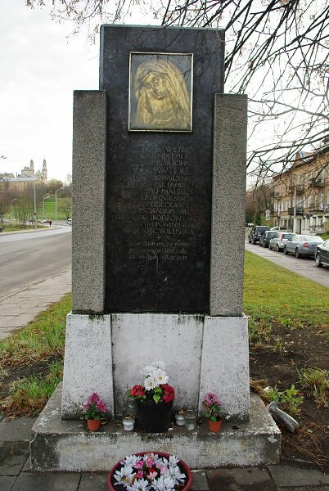
PASTEBĖK: Šis paminklas stovi labai keistoje vietoje, tačiau buvo statytas prie upės.
ĮSIVAIZDUOK: Ir šiais laikais yra didvyrių, gelbstinčių kitų gyvybes, nuolat gerą kitiems darančių. Pagalvok, ar pažįsti tokių žmonių? Kokiam žmogui už jo gerus darbus norėtum pastatyti paminklą?
- SKULPTŪRA „MEDEINĖ“
STIKLIŲ G. 6 KIEMAS
Lietuvių protėviai tikėjo į daugybę dievybių. Šį skulptūra vaizduoja – miškų ir medžioklės deivę Medeinę, kartais dar vadinama Žvėrūna. Sakoma, jai aukodavo ir Lietuvos karalius Mindaugas! Manoma, kad kasmet pirmasis medžioklės grobis buvo aukojamas Žvėrūnai-Medeinai.
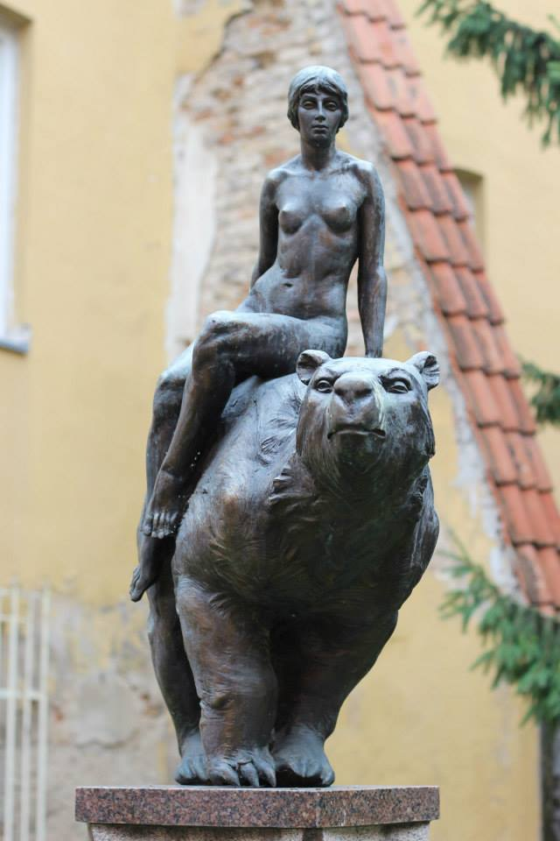
PASTEBĖK: Ant vienos meškos letenų yra užmautas žiedas. Ant kurios?
ĮSIVAIZDUOK: Ką kadaise žmonės aukodavo Medeinei?
- ŠV. KAZIMIERO BAŽNYČIA
DIDŽIOJI G. 34
Šv. Kazimieras – Lietuvos Didžiosios Kunigaikštystės ir Lenkijos karalaitis, šventasis, Lietuvos globėjas.
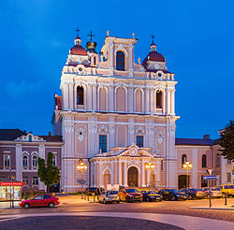
PASTEBĖK: Atkreipk dėmesį į angelėlio veidą virš durų. Kiek dar tokių gali suskaičiuoti bažnyčios fasade?
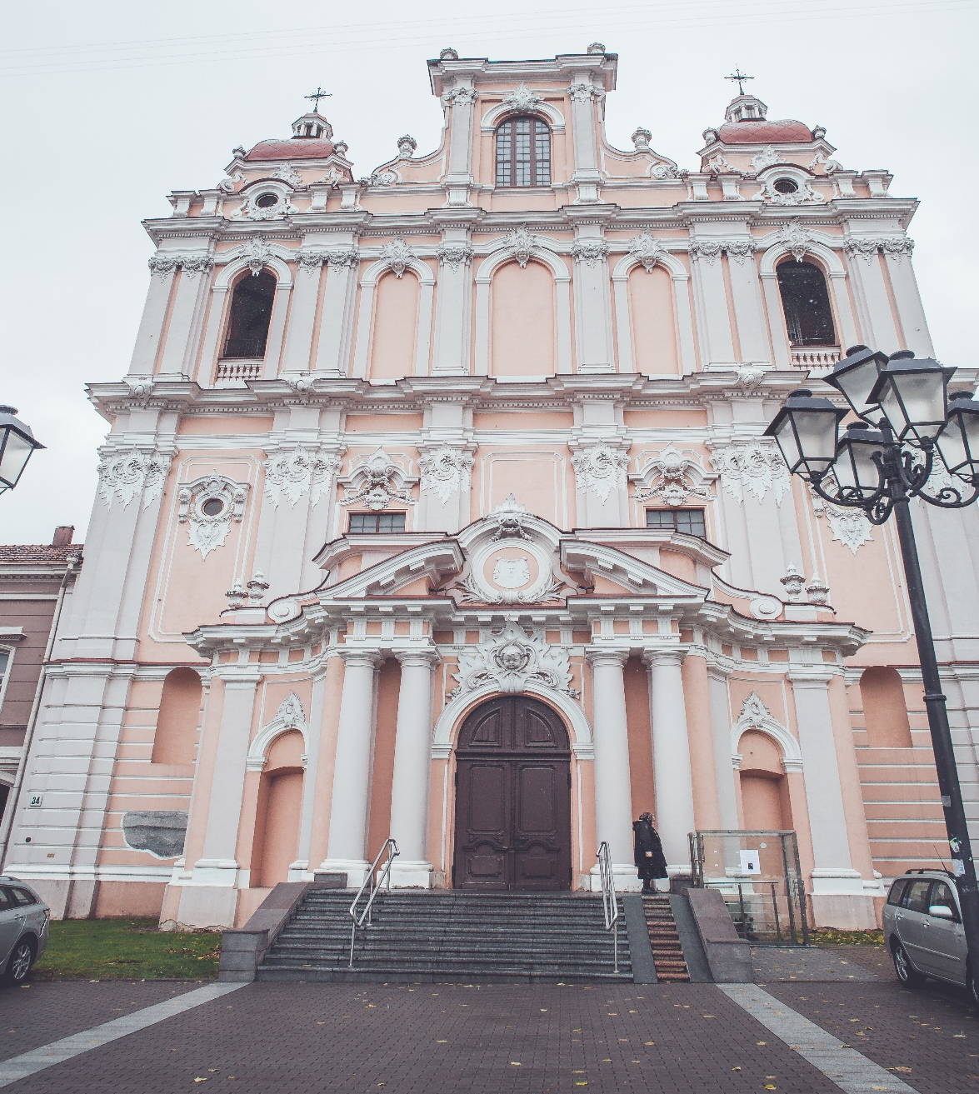
ĮSIVAIZDUOK: Kiek tolėliau atsitraukęs nuo bažnyčios, jos viršuje gal pamatyti didžiulę puošnią karūną. Lietuva turėjo tik vieną karalių – Mindaugą. Jei dabar būtų galima išrinkti Lietuvos karalių ar karalienę, kokį žmogų juo paskirtum?

- PAMINKLAS DAKTARUI CEMACHUI ŠABADUI
GETO AUKŲ AIKŠTĖ, RŪDNINKŲ SKVERAS, MĖSINIŲ IR DYSNOS GATVIŲ SANKIRTA
Gydytojas Cemachas Šabadas garsėjo savo gerais darbais: įkūrė našlaičių prieglaudą, vaikus ir vargšus gydė nemokamai, rūpinosi švietimo klausimais. Jį vėliau vadino lietuviškuoju Daktaru Aiskauda.
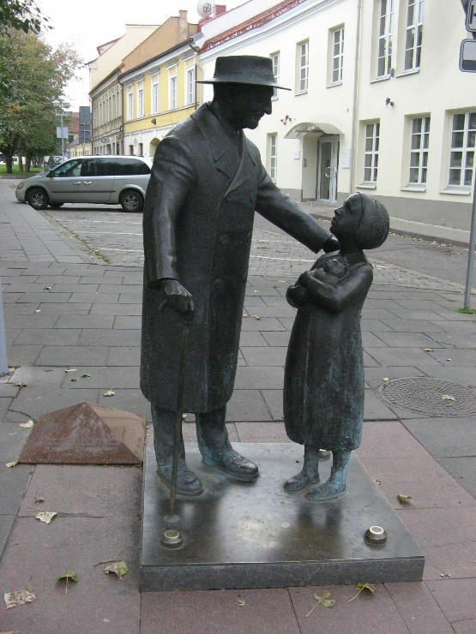
PASTEBĖK: Ką rankose laiko mergaitė?
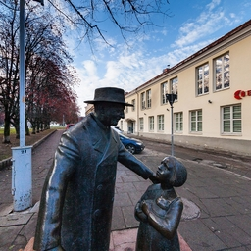
ĮSIVAIZDUOK: Ką daktaras sako mergaitei?
- SKULPTŪRA „ŠV. KRISTOFORAS“
ŠV. MYKALOJAUS G. 4, ŠV. MIKALOJAUS BAŽNYČIOS KIEMAS
Šv. Kristoforas – Vilniaus miesto ir visų keliautojų globėjas. Pasak legendos, jis gyvenęs prie upės ir ant savo tvirtų pečių per ją nešiodavęs keleivius. Kartą mažas berniukas paprašė Kristoforo perkelti jį į kitą krantą. Bebrendant vaikelis darėsi vis sunkesnis ir sunkesnis, net iškilo grėsmė nuskęsti. Berniukas atskleidė, kad jis – berniukas – yra Kristus ir neša savo rankose visus pasaulio sunkumus.
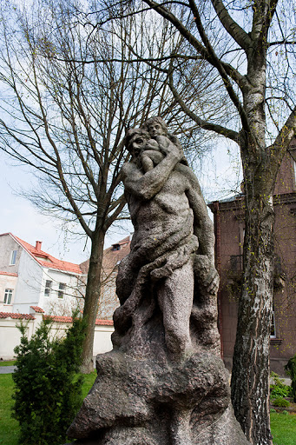
PASTEBĖK: Kas parašyta ant skulptūros postamento?
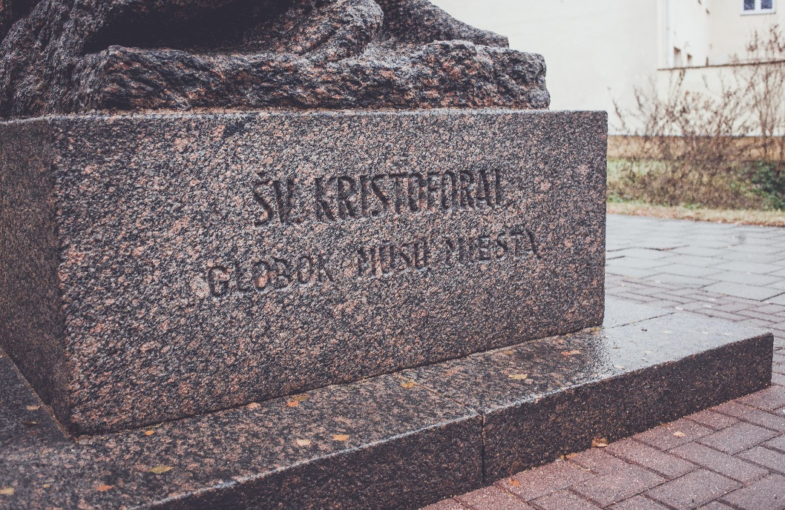
ĮSIVAIZDUOK: Berniuko rankose laikomas rutulys simbolizuoja pasaulio sunkumus. Kaip manai su kokiais sunkumais dabar susiduria pasaulio žmonės?
- SKULPTŪRA „MIESTO VARTŲ SAGYBINIS“
TRAKŲ G. 2 / PYLIMO G. 24
Viduramžiais Vilnių juosė gynybinė siena, skirta apsiginti nuo priešų antpuolių. Sienoje buvo įrengti devyneri vartai, pro kuriuos buvo galima patekti į miestą. Vieni tų vartų buvo čia, Trakų ir Pylimo gatvių sankirtoje. Skulptūra vaizduoja šarvotą sargybinį, budintį ir saugantį įėjimą į Vilnių. Deja, iki šių dienų išliko tik labai maža dalis gynybinės sienos ir tik vieneri - Aušros – vartai.
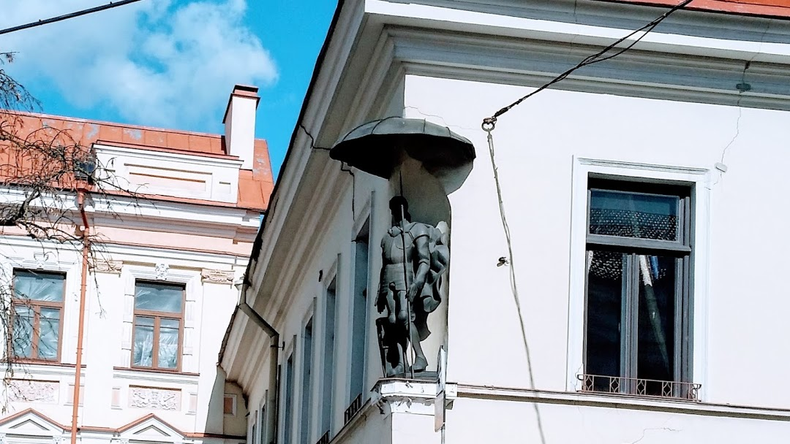
PASTEBĖK: Kas pavaizduota ant sargybinio skydo?
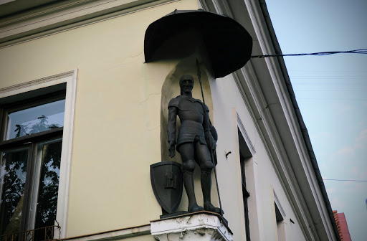
ĮSIVAIZDUOK: O jei tu turėtum skydą, koks tavo skiriamasis ženklas būtų jame pavaizduotas?

Tikiuosi, kad įveikėte maršrutą. Tai dabar galėsite ir patys būti gidais savo bičiuliams!
Jūs drauge su visa šeima galite šį maršrutą įveikti ir natūralioje aplinkoje. Vaikai, aplankę visus objektus ir sugrįžę į Turizmo informacijos centrą, bus paskatinti patraukliu lipduku – Senamiesčio eksperto pažymėjimu.
- Trukmė: 2 val. 30 min
- Atstumas: 4,4 km / 5,8 tūkst. Žingsnių

Miesto patirčių žemėlapis-žaidimas „Vilnius Vaikams“



Žemėlapių galima rasti Turizmo informacijos centruose (TIC), Pilies g. 2, Didžioji g. 31. Dėl karantino TIC darbo laikas gali būti pakeistas. (Žemėlapio iliustracijas kūrė Indrė Vaiciukaitė.)
Skaityti daugiau: https://madeinvilnius.lt/pramogos/renginiai/zemelapis-vilnius-vaikams-kvies-patirti-miesta-zaidziant/ .
Prasmingai praleiskite laiką su šeima, atrasdami Vilnių!
Lauksime Jūsų potyrių, nuotraukų ir vaikų piešinių, kuriais, manau, mielai pasidalinsite su grupių auklėtojomis.
Parengė mokytoja metodininkė Regina Dabužinskienė

Priedas: spalvinimo plakatas „Vilnius vaikams“
